K1R163/1S2

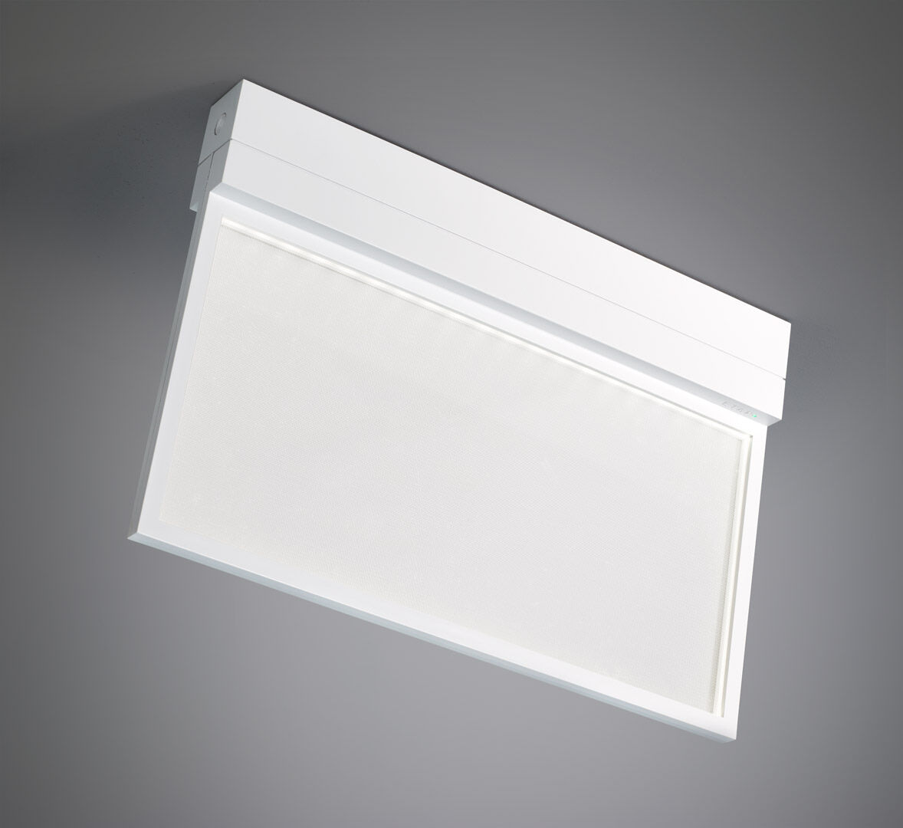
- Noodverlichtingsarmatuur met comfortabele diffuse verlichting. Opbouw.
- Autonoom armatuur (bevat batterij).
- Afmetingen: 315 mm x 33 mm x 219 mm.
- Lichtbron met diffusorplaat voor comfortabele verlichting. Polycarbonaat behuizing, schroefloze opening, automatische elektrische aansluiting, schroefloze aansluitklemmen (tot 2.5 mm²), geschikt voor plafond- en wandmontage, optionele accessoires voor inbouw- of hangende montage
- Lichtopbrengst in noodwerking: 200 lm.
- Opgenomen vermogen: 0.9 W.
- Spanning: 220-230V.
- Autonomie: 180 minuten. De armatuur bevat lampgegevens, batterijdatum en -type zoals vereist volgens EN 60598-2.22.
- Batterij: 4 x NiMh 1,2V 2,2Ah. Levensduur batterij: 10 jaar.
- Wekelijkse automatische functietest, duurtest elke 13 weken, conform EN 50172 en EN 62034. Bewaking en controle via ESM-software voor centraal onderhoud. Polariteitonafhankelijke aansluiting via tweedraads BUS-communicatie.
- Permanent/niet-permanent instelbaar, vooraf ingesteld voor de meest voorkomende toepassingen.
- Isolatieklasse: klasse II.
- Fotobiologische veiligheid EN 62471: RISK GROUP 0 UNLIMITED.
- Slagvast polycarbonaat behuizing, RAL9003 - wit.
- IP-graad: IP42.
- IK-graad: IK04.
- Ambient temperature: 5°C - 35°C.
- Gloeidraadtest: 850°C.
- 5 jaar garantie op armatuur, driver, lichtbron en batterij (voor autonome armaturen).
- Certificeringen: CE, ENEC.
- De armatuur is ontwikkeld en geproduceerd volgens standaard EN 60598-2.22 in een bedrijf dat ISO 9001 en ISO 14001 gecertificeerd is.

